Саратовский государственный технический университет

Факультет экономики и менеджмента

Реферат

на тему

Современное телевидение и его место в медиапространстве

Саратов 2010г.

Рекламный рынок как сфера бизнеса является сложной системой, подчиненной множеству как внутренних, так и внешних факторов. Рекламный бизнес, представляя собой производную сферу от товарных рынков, подвержен влиянию экономических факторов, отражающихся на всех отраслях экономики. Реклама как один из способов инвестиций в бизнес полностью зависит от успешности экономики в целом. Данный факт в сумме с законодательным регулированием следует относить к внешним факторам, формирующим ситуацию на рекламном рынке.

Помимо этого, существует ряд внутренних факторов, которые модифицируют рынок не меньше, чем внешние. В данном докладе хотелось бы уделить внимание такому фактору, как перераспределение аудитории между различными медиа. Данный вопрос будет рассматриваться с точки зрения телевидения, как основного канала распространения рекламной информации. Понятие основного обусловлено доминированием телевидения, как медиа-носителя, а также существенной долей затрат на ТВ-рекламу в общей величине рекламных бюджетов.

С переходом телевизионного рекламного рынка на продажи рекламы по рейтингам, прибыль телеканалов стала напрямую зависеть от численности аудитории у экранов. Анализ поведения телевизионной аудитории приобрел еще большее значение с точки зрения программирования эфира, ценообразования и планирования рекламных кампаний. Огромное количество исследований, проводимых в области телевизионной социологии, свидетельствует о том, что телевизионная аудитория является сложным множеством и, как любая сложная система, постоянно претерпевает изменения. В частности, изменяется численность телевизионной аудитории, ее структура и специфика телесмотрения. Именно эти факторы и будут рассмотрены в рамках данной статьи. Анализ тенденций изменения телевизионной аудитории и специфики телесмотрения будет произведен на основе исследования «Телевидение глазами телезрителей», которое ежегодно проводится аналитическим центром компании Видео Интернешнл — крупнейшего отечественный медиаселлера.

Развитие новых технологий неизменно сопровождается изменением медийного пространства, в котором существует человек. Появление телевидения существенно снизило популярность печатных изданий и книг. На сегодняшний день мы являемся свидетелями другого примера изменения медиапространства. Невозможно отрицать тот факт, что развитие новых технологий, в частности всемирной сети Интернет, способствует перераспределению медийного потребления человека. Диверсификация медиа-предложения влечет за собой перераспределение времени, уделяемого на те или иные информационные носители. Неизменным остается интерес телезрителей к телевидению (рис. 1), в период с 2002 по 2008 г. доля населения, обращавшихся к телевизору, остается постоянной и наибольшей в сравнении с другими медиа. В то же время существенно сократилась доля населения, читающая газеты и слушающая радио. В ходе сопоставления этих процессов с увеличением доли населения, пользующейся компьютером и сетью Интернет, рождается гипотеза о том, что Интернет и компьютер заменяют в жизни общества газеты и радио, как источники информации и способы организации досуга. Следует отметить неизменный интерес населения нашей страны к чтению книг, которое не сокращается на фоне увеличения популярности Интернета, которому, как и ранее телевидению, не удается вытеснить книги из жизни людей.

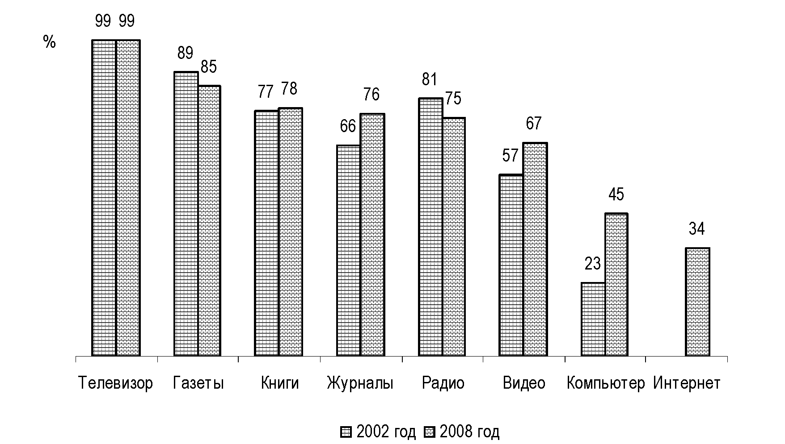

Рис. 1. Доля населения, хотя бы иногда обращающегося к различным медиа

Помимо изменения структуры информационного пространства, данный факт приводит к перераспределению финансовых средств между рекламными носителями, что в существенной степени отражается на развитии медиа секторов и направлений бизнеса. Изменение характера и структуры медиа потребления также является важным явлением с точки зрения анализа внутренних факторов, под влиянием которых формируется современное медиапространство.

По результатам ежегодного исследования «Телевидение глазами телезрителей», лишь 5% населения не обращаются ни к одному из медиа, в то время как 62% респондентов используют более одного медиа. Очевидно, что происходит процесс диверсификации медианосителей и увеличения информационного пространства.

Таким образом, борьба за аудиторию, которую ведут телевизионные каналы, представляет собой борьбу и с внешними конкурентами — альтернативными источниками информации и способами организации досуга. Каково же место телевидения в медиапространстве и жизни людей и на что могут рассчитывать производители телевизионного контента с точки зрения внимания телезрителей?

Не секрет, что телевидение является самым массовым каналом распространения рекламной информации. Не смотря на это, не стоит забывать, что каждому из представленных источников информации уделяется различный объем внимания, кроме того, не все медиа одинаково доступны для населения. В ходе исследования также было выявлено, что в среднем жители России тратят на медиа потребление около 6 часов в день (6 часов и 6 минут). Притом продолжительность медиа-потребления в различных демографических группах неодинакова. Различия обусловлены набором медиа, используемым каждой из групп, характером медиапотребления и количеством свободного времени, которое может быть уделено на процессы медиапотребления.

Существенных различий между мужчинами и женщинами с точки зрения среднего времени медиапотребления не наблюдается. В то же время, различия проявляются более ярко в зависимости от возраста респондентов. Наиболее активная группа с точки зрения объемов медиапотребления — люди в возрасте 55 лет и старше. Существенная часть этой активности обеспечена интенсивным просмотром телевизионного контента. Возрастная аудитория составляет основную часть современного российского телевидения. Значимые различия в численности населения различных возрастных групп в общей численности телевизионной аудитории являются причиной изменения характера телесмотрения и отношений между ТВ и зрителями в целом.

Как показывают исследования, рост медиапространства (например, числа доступных каналов) не сопровождается увеличением количества времени, которое население готово тратить на медиапотребление. Очевидно, что и в будущем увеличения времени, которое население готово тратить на потребление медиа, ожидать не приходится, следовательно, конкуренция между медиа будет развиваться на фоне ограниченного внимания аудитории и возможностей воздействия на нее.

На рис. 2 отражено среднесуточная продолжительность пользования различными медиа в 2008 г. Согласно этим данным, телевидению уделяется наибольшая часть внимания аудитории. В среднем просмотру телевизора городские жители России уделяют 4 часа и 8 минут в день. На втором месте находится компьютер, далее радио, Интернет, книги, газеты и журналы. Хочется отметить существенное количество времени, затрачиваемое респондентами на пользование компьютером и сетью Интернет, в сумме эти значения превосходят среднесуточное время просмотра телевизора. Таким образом, еще раз отметим, что серьезную конкуренцию телевидению составляет компьютер и компьютерные сети, как альтернативные методы организации досуга и получения информации.

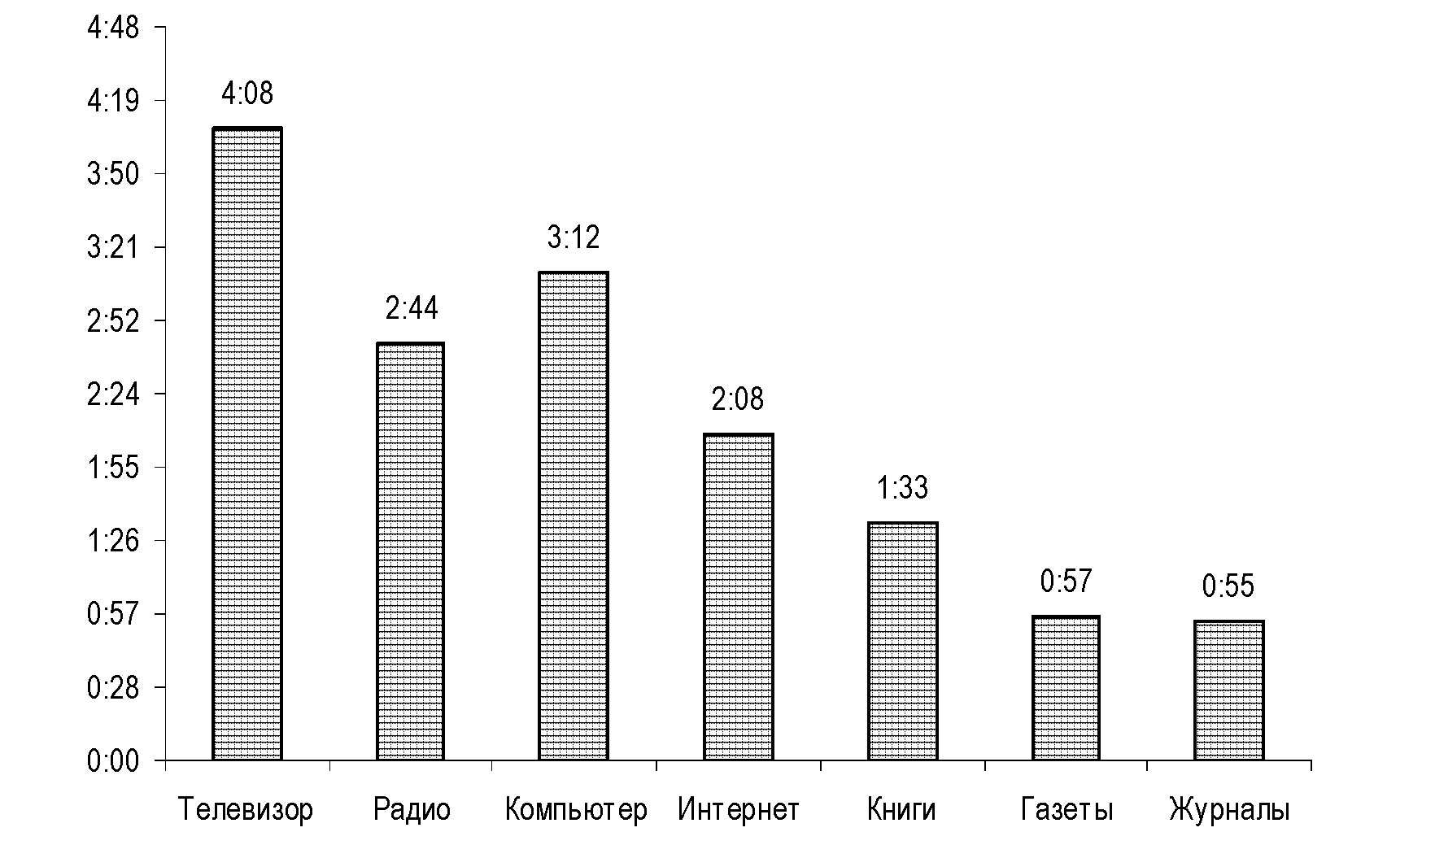

Рис. 2. Среднесуточная продолжительность пользования медиа (среди тех, кто пользовался хотя бы одним медиа)

Если оценивать медиа, не как рабочий ресурс, то следует обратить внимание на то, что телесмотрение, не смотря на свое явное лидерство, в существенной степени подвержено воздействию со стороны развивающихся технологий, в частности распространению сети Интернет. На рис. 3 отображена продолжительность домашнего телесмотрения в зависимости от использования или не использования других медиа.

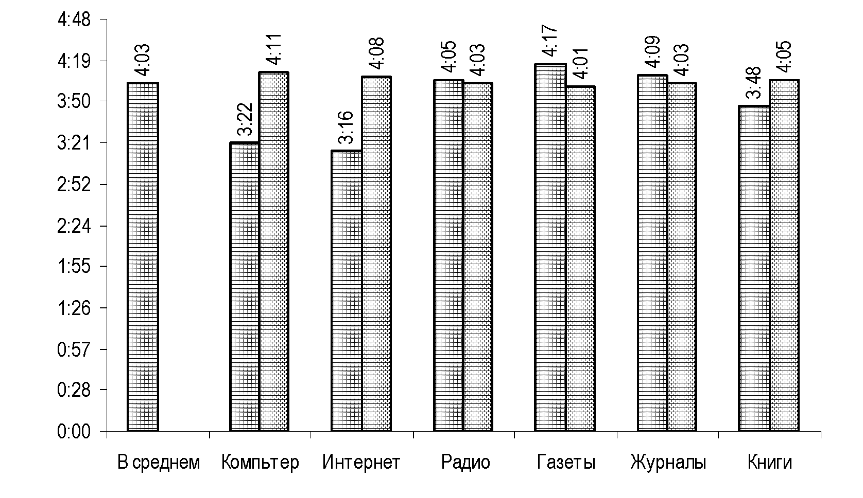

Рис. 3. Продолжительность домашнего телесмотрения в зависимости от использования

Как видно на графике, время домашнего телесмотрения сокращает пользование компьютером и сетью Интернет, а также чтение книг. Следует отметить, что наиболее существенное сокращение времени телесмотрения происходит на фоне использования сети Интернет. Люди, пользовавшиеся сетью Интернет, смотрят телевизор на 52 минуты (или на 21%) в день меньше, чем те, кто сетью не пользовался. Подобная динамика обусловлена двумя причинами: во-первых, аудитория сети Интернет традиционно более молодая, которая все меньше интересуется контентом, представленным на телевидении; во-вторых, Интернет в существенной степени способен заменить телевидение и как источник информации и как способ развлечения, поскольку способен предоставлять аналогичные форматы развлечений. Стремительное развитие технологий и проникновение сети Интернет в дома россиян способствуют ожесточению борьбы между телевидением и Интернетом с точки зрения внимания аудитории. Наличие серьезного внешнего конкурента в условиях ограниченности времени человеческого ме-диапотребления, способствует ожесточению конкуренции между телеканалами в борьбе за аудиторию. Данные реалии вынуждают телеканалы активно взаимодействовать с телеаудиторией для выявления ее предпочтений и привлечения лояльного зрителя именно на свою частоту. Таким образом, первым фактором, обуславливающим снижение популярности телевидения, является диверсификация медиапространства, и в частности, распространение сети Интернет.

Помимо обозначенных выше тенденций изменения медиапространства, влияющих на популярность телевидения, в определенной степени изменяется и характер "взаимоотношений" телезрителя и телевизора. Данный процесс обусловлен, на наш взгляд, двумя факторами: во-первых, изменяется роль телевидения в жизни человека; во-вторых, изменяется социально-демографическая структура телевизионной аудитории (притом, что существуют особенности телесмотрения, характерные для отдельных групп населения это оказывает влияние на показатели аудитории в целом). Различия в характере телесмотрения были описаны П. Ковалевым в 2002 г. В своей статье "Привычки телесмотрения, или Как мы смотрим телевизор" П. Ковалев исследует основные типы телесмотрения и их соотношение с социально-демографическими параметрами аудитории. Отмечая изменение роли телевидения в жизни населения, автор статьи выделяет тот факт, что эти изменения формируют новые типы телесмотрения. В частности, по мере того, как телевидение перестает быть основным окном в мир для зрителя, очагом культуры и развлечений, все большее развитие получает фоновое телесмотрение. Фоновое телесмотрение — процесс потребления телевизионного контента, сопровождаемый еще какой-либо деятельность. То есть внимание респондента полностью не уделено просмотру ТВ. Ранее фоновый характер потребления являлся характерной чертой другого медиа — радио. Фоновое телесмотрение является противоположностью сосредоточенного смотрения. В то время, как раньше в процессе телепотребления преобладало сосредоточенное телесмотрение, в последние годы процесс просмотра телевизора все чаще совмещается с другими делами. По результатам проведенного исследования, лишь 51% респондентов предпочитает смотреть телевизор не отвлекаясь, отложив все дела. Фоновое телесмотрение в наибольшей степени распространено среди аудитории в возрасте от 25 до 54 лет. Кроме описанных выше моделей телесмотрения, автором выделяются еще 4 типа просмотра телевизора: непрерывное и клиповое; планируемое и спонтанное. Непрерывным телесмотрением называется процесс ме-диапотребления, при котором зритель смотрит программу от начала и до конца. Альтернативой данной модели телесмотрения является клиповое телесмотрения, при котором телезритель постоянно переключает каналы, формируя собственный видео ряд из множества отрывков транслируемых программ. В случае, когда телезритель планирует свои дела и телепросмотр таким образом, чтобы иметь возможность увидеть интересующее его эфирное событие, имеет место планируемое телесмотрение. Просмотр телевизора в свободное время, не зависимо от контента и выбора программы из числа представленных, являет собой спонтанное телесмотрение.

Расположив описанные модели телесмотрения на плоскости, П. Ковалев формирует модель дифференциации телесмотрения (рис. 4). Таким образом, в различных областях плоскости формируются группы телезрителей, однородные с точки зрения характера телесмотрения. В частности автором выделяются традиционный тип телесмотрения, мужской, женский и молодежный. Описание характеристик аудитории образуется за счет совмещения привычек телесмотрения с поло-возрастными характеристиками респондентов.

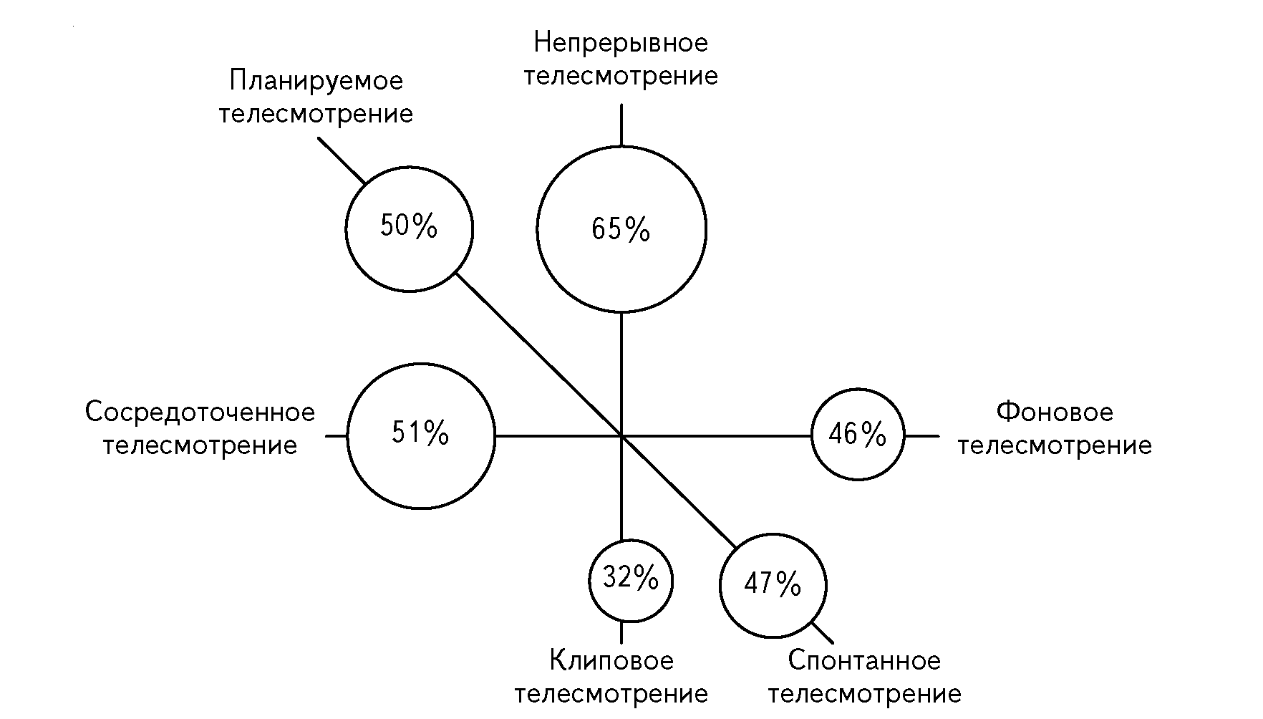

Рис. 4. Модель дифференциации телесмотрения

Одним из выводов является тот факт, что представители группы с традиционной моделью телепотребления (смотрят телевизор не отвлекаясь и не прыгая с канала на канал) наиболее часто встречаются среди людей в возрасте 55 лет и старше. То есть это те люди, для которых специфика процесса телесмотрения сформировалась в период появления телевидения, в то время, когда процесс телесмотрения являлся сосредоточенным.

Помимо этого, в качестве отдельной модели телесмотрения была выделена "молодежная" модель (фоновое телесмотрение в сочетании с частым переключением каналов). Название группы говорит само за себя, данный тип телесмотрения наиболее часто встречается у телезрителей младших возрастов.

Результаты описанного исследования свидетельствуют о существующих различиях в характере телесмотрения различных групп населения и роли телевидения в их жизни. Соответственно, данные различия с изменением структуры телевизионной аудитории проявляются все в большей или меньшей степени. Данный факт обуславливает высокую значимость анализа социально-демографического состава телевизионной аудитории с точки зрения выявления основных тенденций телесмотрения.

Еще один аспект, обуславливающий различия между характером телепотребления у различных возрастных групп — различная вовлеченность и адаптация людей к медиа. В литературе встречается такое разделение общества с точки зрения медиапространства, как "Digital natives" и "Digital immigrants". Первая группа — это население, которое родилось в эпоху бурного развития новых технологий, для которых такое явление как мобильный телефон или Интернет, а также различные электронные новшества последнего времени являются обыденностью и привычными атрибутами времени. Вторая группа -это те, кто в силу возраста, привык к другой структуре медиапространства и с определенными сложностями воспринимает новинки медиа рынка. Вторая группа людей более лояльна к традиционным медиа (газетам, радио и телевидению) и уделяет данным СМИ большее количество времени. Согласно результатам исследования «Телевидение глазами телезрителей», подростки затрачивают меньшее количество времени на медиапотребление, чем взрослые (4 часа 47 минут и 6 часов 6 минут в сутки соответственно). В сумме с большей пользовательской активностью подростков в сети Интернет, данная тенденция распространяется и на телевидение, подростки в среднем затрачивают на телесмотрение около 3 часов в день (3 часа и 1 минут), в то время, как взрослые смотрят телевизор около 3 часов и 35 минут (на 19% больше). Указанные тенденции также корректируют характер телесмотрения, поскольку доля «Digital natives» в общей численности телевизионной аудитории ежегодно увеличивается.

Подводя итоги анализа роли телевидения в современном медиапространстве и медиа-потреблении, можно выделить ряд тенденций, обусловливающих изменение характера взаимоотношений аудитории и телевидения. Телевидение, как медиа, испытывает все более жесткую конкуренцию со стороны сети Интернет и несколько уступает свои позиции во все более насыщенном медиапространстве. Тем не менее телевидение остается лидером среди других медиа по объемам потребления и численности аудитории. В свою очередь развитие сети Интернет способствует оттоку молодой части аудитории от телеэкранов, что влечет за собой изменение социально-демографической структуры аудитории телевидения. Социально-демографическая структура формирует общие тенденции взаимоотношений ТВ и аудитории в силу различий типов телесмотрения в возрастных группах. Изменение состава аудитории тесно связано с меняющейся ролью телевидения в обществе и преобразованием целей телевидения как медиа. Очевидно, что система, состоящая из множества медиа, единой аудитории и ограниченная временем медиапотребления, продолжит свое преобразование. В данных условиях телевидение для удержания аудитории вынуждено будет все в большей степени учитывать интересы потенциальных зрителей, что уже сегодня проявляется в процессе диверсификации телевизионного предложения.

# Литература

1. Воронцова О.И. Доверие граждан к телевидению как основному каналу массовой информации // Каспийский регион: политика, экономика, культура. 2008. № 3. С. 39-47.
2. Зайцев В.Ю. Телевидение как образец антисоциального и просоциального поведения // Молодой ученый. 2009. № 12. С. 366-368.
3. Ивашкина О.Г. Медиапотребление: может ли интернет стать конкурентом телевидению // Реклама. Теория и практика. 2009. № 5. С. 298-312.
4. Иремадзе Н. Политическая реклама на телевидении // Научный журнал. Власть и общество (История, Теория, Практика). 2008. № 2. С. 145-152.
5. Метрусенко Е. Телевидение на выборах, выборы на телевидении // Техника кино и телевидения. 2008. № 3. С. 30-32.
6. Пашутин Д.Ю. Роль и место телевидения в современном медиапространстве // Вестник Самарского государственного экономического университета. 2010. № 2. С. 98—103.
7. Филиппова Т.А. Эпоха воинствующего дилетантизма. О телевидении вчера и сегодня // Библиотечное дело. 2008. № 11. С. 33-34.